Муниципальное Бюджетное Учреждение Дополнительного Образования
«Детская музыкальная школа №1» Кировского района г. Казани

Методическая разработка урока
На тему: «Развитие технических навыков начинающего баяниста»

Автор – составитель:
преподаватель по классу баяна
Горлова Оксана Александровна

Казань 2018 г
Аннотация
Данный урок входит в программу «Детская музыкальная школа» по музыкальному исполнительству на баяне.
Разработка урока по теме: «Развитие технических навыков начинающего баяниста» представляет собой тип урока закрепления знаний, умений, навыков по музыкальному инструменту: баян. Применяется педагогическая технология, развивающая творческую активность учащегося, что способствует закреплению уже имеющихся навыков, способности анализировать, сравнивать их, развитию активности слуха. Воспитывает
заинтересованность в музыкальном исполнении гамм и этюдов, тем самым способствуя формированию технических навыков учащегося.
Урок проводится с учеником 2 класса народного отделения, по специальности: баян.
Методическая разработка может быть использована в качестве образца при подготовке к техническому зачёту начинающего баяниста.

План урока
1. Аннотация
2.Методическая разработка урока
3. Структура урока
4. Ход урока:
- Организационный момент
- Подготовительный этап
- Основной этап
- Заключительный этап
5. Используемая литература
6. Приложения

Методическая разработка урока
Тема урока: «Работа над развитием технических навыков начинающего баяниста»
- Тип урока: закрепление знаний, умений, навыков
- Цель урока: формирование технических навыков.
- Задачи:
- Обучающие: закрепить уже имеющиеся технические навыки.
- Развивающие: развить активность слуха, способность анализировать.
- Воспитательные: привить интерес к качественному исполнению гамм и этюдов, расширить музыкальный кругозор.
- Оборудование к уроку: 2 баяна, пульт, подставка под ноги, ремешок для фиксации спины учащегося, ноты, наглядные пособия, компьютер, аудиозаписи.
- Содержание урока: в ходе урока были закреплены некоторые технические навыки (упражнения, гаммы), которые помогли учащемуся адаптировать их в применению в этюдах.
- Форма: урок – творческий показ.
- Принципы: связь теории с практикой, систематичность, последовательность.
- Методы: закрепление изученного материала, анализ, словесный, практический, проблемно – поисковый метод, метод показа, повтора.
- Методические ходы были продуманы педагогом так, чтобы учащийся переносил технические навыки игры, наработанные в гаммах и упражнениях в художественно – выразительное исполнение в этюдах.

Структура урока

- Организационный момент:
Постановка темы урока.
- Подготовительный этап:
Игра упражнений «Горка», «Лесенка», гаммы До и Соль мажор.
- Основной этап:
Закрепление «походки пальцев», штриховой палитры, аккомпанемента, фразировки, интонирования, динамики.
- К.Черни Этюд До мажор;
- Показ галереи музыкальных картинок – образов и прослушивание аудиозаписи Ф.Листа Этюд «Блуждающие огни» в исполнении Ю.Шишкина;
- К.Черни Этюд Соль мажор.
IV. Заключительный этап:
Рефлексия. Домашнее задание.
Этапы урока | Время (мин)
- Организационный момент | 2
- Подготовительный этап | 10
- Основной этап | 25
- Заключительный этап. | 8
Итого | 45

Ход урока
Под понятием «этюд» разумеют два типа произведений. Одни из них основаны на инструктивном материале, и их задача – выработка определенных технических навыков. Другие этюды не только способствуют развитию техники, но и обладают художественным содержанием (я акцентирую внимание на том, что все этюды являются «художественными»). Работа педагога на данном этапе заключается в том, чтобы показать ученику как переносить уже имеющиеся навыки игры, наработанные в гаммах – в этюды; также развить в нем способность слышать неточности своего исполнения и умение исправлять их. Подготовка учащегося к техническому зачёту на самом высоком уровне – это длительный кропотливый процесс, поэтому обязательность закрепления некоторых средств художественной выразительности путем развития технических навыков, является актуальной.
II. Подготовительный этап:
На примере игры упражнений «Горка» и «Лесенка» (Приложение 1)
в максимально подвижном темпе, преподаватель контролирует постановку обеих рук учащегося в позиционной игре, побуждая его слушать ровность звукоизвлечения посредством слухового контроля, а также засчет плавного меховедения. Затем преподаватель просит ученика проиграть гаммы До мажор и Соль мажор штрихом нон легато и легато так, чтобы в обеих руках «походка» пальцев соответствовала исполняемому штриху, пояснив при этом учащемуся, для чего были выбраны именно эти гаммы. Если нет проблем в исполнении данных штрихов, преподаватель предлагает сыграть ему гамму Соль мажор штрихом стаккато, затем переменным штрихом, что поможет ученику, в дальнейшем, преодолеть трудности в формировании штриховой палитры в этюдах (Приложение 2). Когда исполнение гаммы вполне удовлетворительное по вышеописанным параметрам, преподаватель советует учащемуся сыграть еще раз гамму Соль мажор, сочленяя один звук с другим, т.е. интонируя, цельно и с динамической направленностью, т.е. в восходящем гаммообразном движении делать крещендо, а в нисходящих пассажах – постепенное диминуэндо.
III. Основной этап:
1. К.Черни – австрийский композитор и пианист, в 19 веке считался одним из лучших преподавателей игры на фортепиано, множество этюдов Карла Черни переложены для учащихся музыкальных школ и являются очень удобными для развития различных видов техники баянистов.
На примере двух различных этюдов одного композитора преподаватель постарается показать взаимосвязь гамм с художественным содержанием этюдов, помочь закрепить учащемуся навыки владения некоторыми художественными средствами выразительности. В первом этюде До мажор К.Черни, характер которого жизнерадостный и утверждающий, музыкальное зерно – последовательно расположенные терции, что является удобным для начинающего баяниста и развивает технику игры терциями на начальном этапе обучения. Преподаватель просит ученика проиграть этюд и соотнести игру штрихом нон легато, с переменным штрихом в гамме До мажор с музыкальным материалом данного этюда, т.е. перенести уже имеющиеся навыки средств художественной выразительности: «походку» пальцев, штриховую палитру в этюд (Приложение№3). Далее педагог обращает внимание ученика на характер аккомпанемента и просит провести аналогию с игрой стаккатированного штриха левой руки в гамме с аккомпанементом в исполняемом этюде. Игра в ансамбле с преподавателем дает возможность ученику услышать на практике результат своего словесного сравнения.
Конечно, на данном этапе, преподаватель не заостряет внимание на достижении всех средств художественной выразительности, которыми должен обладать этюд в концертном исполнении, т.к. этот этюд не выносится на технический зачет, но показывает учащемуся, как переносить необходимые навыки, приобретенные в гаммах, в этюды.
2. Преподаватель показывает учащемуся галерею картинок и включает аудиозапись Ф. Листа Этюд «Блуждающие огни» в исполнении Ю. Шишкина ((Приложения 4-5). Судя по исполнению Ю. Шишкина, понятно, что в руках мастера этюд может стать настоящим концертным произведением и воплотить художественный замысел композитора.
Этим самым преподаватель побуждает учащегося к выражению своих впечатлений и эмоций от прослушанного этюда и просмотра музыкальных образов.
3. Преподаватель проигрывает этюд К.Черни Соль мажор и задает вопрос ученику, какое настроение у него вызывает данная музыка. Этюд основан на повторениях – опеваниях одного и того же мелодического оборота, репетиций на одном звуке, восходящих и нисходящих пассажей – все это создает ощущение радости и спокойствия (Приложение 3).
Учащийся играет этюд целиком и анализирует, что ему не удалось воплотить: т.к. ритмический рисунок должен быть более точным, отточенным, «походка» пальцев должна соответствовать штриху стаккато. Преподаватель просит ученика вернуться к гамме Соль мажор и проиграть её в темпе штрихом стаккато, освежить в памяти «походку» пальцев. Далее ученику предлагается проработка линии баса в аккомпанементе, которая поможет ему точнее донести художественное содержание этюда. Для того, чтобы фразировка относительно опорных звуков была исполнена точно, преподаватель очерчивает ученику начало, вершину, это и есть опорный звук, и окончание музыкальной фразы, напоминает, что, чем длиннее музыкальная фраза, тем лучше. В связи с фразами мелодия интонируется так, чтобы она звучала непрерывно и мелодично, как в гаммах, сочленяя последовательные звуки усилием воли ученика. В заключение педагог обращает внимание ученика на динамическое развитие и предлагает проиграть этюд с максимальным воплощением всех заявленных средств художественной выразительности.
IV. Заключительный этап:
Учащийся анализирует то, что уже хорошо получается, что именно стало лучше, а также обращает внимание на то, что не получилось на уроке, какие средства художественной выразительности он не смог в полной мере воплотить и почему. Домашнее задание: закрепить усвоенные умения и навыки на уроке, качественно и художественно – выразительно исполнять гаммы и этюды, переносить используемые штрихи, выстраивание басовой линии, интонационное тяготение фраз из гамм в исполняемые этюды. Подготовить гамму и этюд Соль мажор к техническому зачёту с применением умений и навыков, приобретенных на данном уроке.

Используемая литература

- Акимов Ю. Некоторые проблемы теории исполнительства на баяне. - М.:1980г.
- Алексеев И., Корецкий Н. Баян 2 класс – Киев «Музична Украина»,1989.
- Имханицкий. Новое об артикуляции и штрихах на баяне. – М.:1997.
- Липс Ф. Искусство игры на баяне. – М.:1985.
- Липс Ф. Об искусстве баянной транскрипции. – Москва – Курган.:1999.
- Петухов В.Вопросы методики обучения игре на баяне. – Тюмень.:2003.
- Судариков А. Основы начального обучения игре на баяне. Методическое пособие, ч. 2. – М.:1982.
- Чиняков А. Преодоление технических трудностей на баяне. – М.:1982.
- Щапов А. Фортепианный урок в музыкальной школе и училище. – М.:Классика XXI, 2002.

Приложение 1
Упражнение «Горка»: движение пальцев 2-3-4-5, не меняя позиции, вертикально вниз по 1 ряду, затем возвращение наверх по такому же принципу. (Рис.1)
Упражнение «Лесенка»: движение пальцев 2-3-4 по хроматической гамме, затем возвращение назад по такому же принципу. (Рис.2)

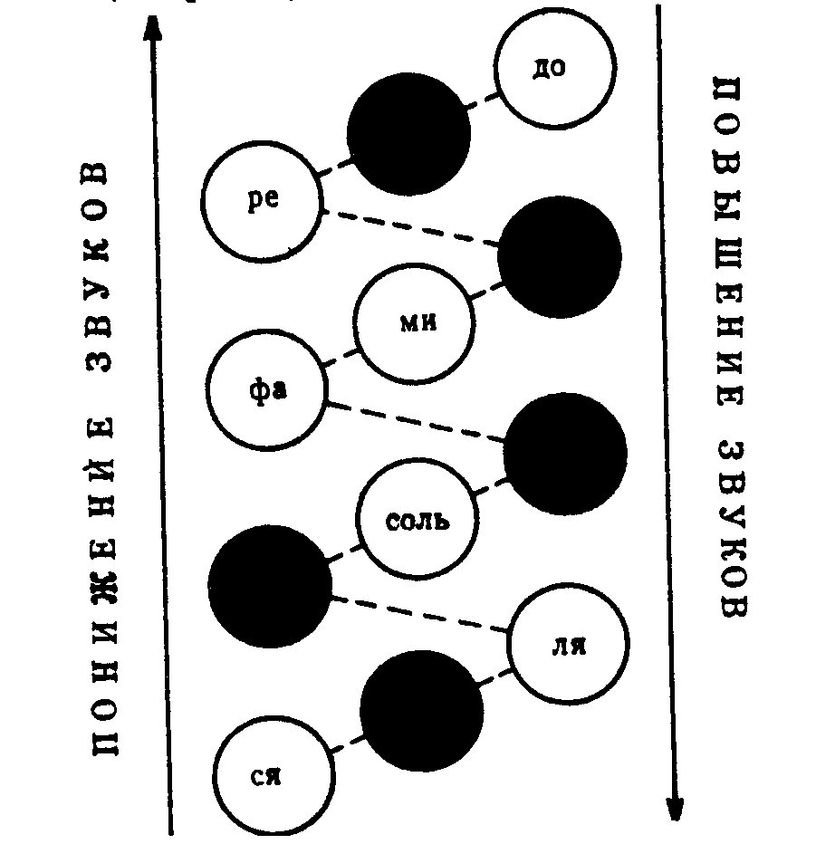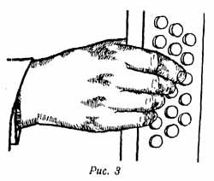
Рис.1 Рис.2

Приложение 2
Гамма До мажор
Гамма Соль мажор

Приложение 3
К.Черни Этюд До мажор (в переложении для баяна)

К.Черни Этюд Соль мажор (в переложении для баяна)

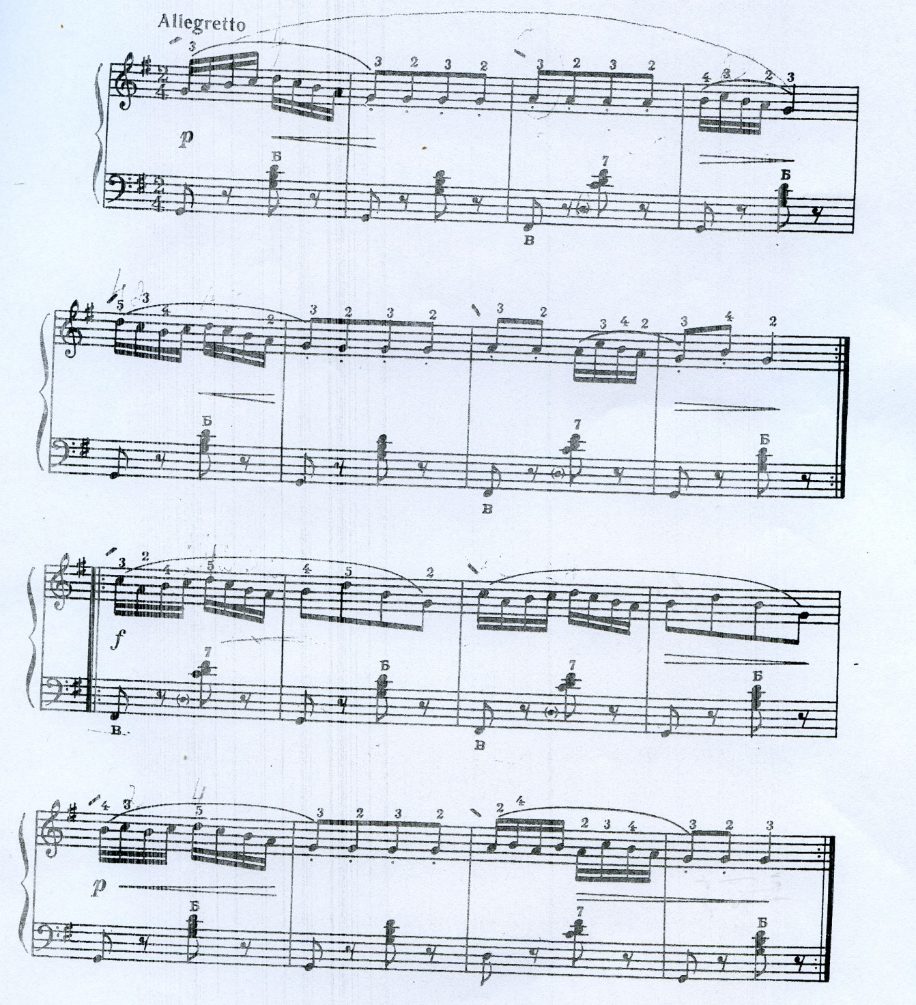

Приложение 4
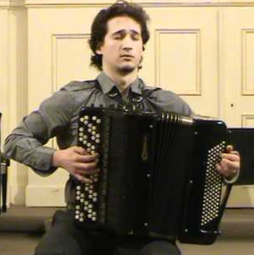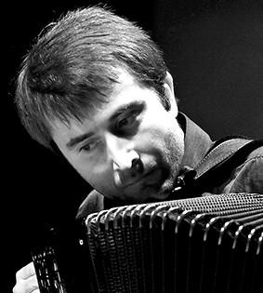

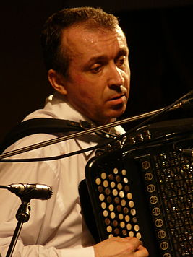

Приложение 5
Ф.Лист Этюд «Блуждающие огни» в исполнении Юрия Шишкина.

